建设项目竣工环境保护验收检测报告

项目名称：沧州市鹏宇生物科技有限公司新建利用黑水虻养殖处理粪污项目
建设单位：沧州市鹏宇生物科技有限公司
编制单位：沧州市鹏宇生物科技有限公司

2024年05月
一、基本情况
建设项目名称 | 沧州市鹏宇生物科技有限公司新建利用黑水虻养殖处理粪污项目
建设单位名称 | 沧州市鹏宇生物科技有限公司
法人代表 | 王树岭 | 联系人 |  | 王树岭
联系电话 | 18303176816 | 邮政编码 |  | 061200
建设地点 | 海兴县赵堤头村北
建设项目性质 | 新建√ 改扩建 技改 迁建 （划√）
主要产品名称  设计生产能力  实际生产能力 | 处理畜禽粪污  年处理畜禽粪污5万吨  年处理畜禽粪污5万吨
环评时间 | 2021年07月 | 开工日期 | --
竣工时间 | -- | 现场检测时间 | 2024-05-01、2024-05-02
环评报告  审批部门 | 沧州市生态环境局  海兴县分局 | 环评报告  编制单位 | 河北启沙环保科技有限公司
投资总概算 | 2046.75万元 | 环保投资总概算 | 20万元 |  | 比例 | 0.98%
实际总投资 | 2046.75万元 | 实际环保投资 | 20万元 |  | 比例 | 0.98%
验收检测依据 | （1）国务院682号令《建设项目环境保护管理条例》，2017年  （2）《建设项目竣工环境保护验技术指南污染影响类》，公告 2018年 第9号  （3）《建设项目环境影响评价文件审批及建设单位自主开展环境保护设施验收工作指引（试行）》冀环办字函[2017]727号  （4）《建设项目竣工环境保护验收暂行办法》国环规环评[2017]4号  （5）河北启沙环保科技有限公司，《沧州市鹏宇生物科技有限公司新建利用黑水虻养殖处理粪污项目环境影响报告表》（2021年07月）  （6）沧州市生态环境局海兴县分局，《关于沧州市鹏宇生物科技有限公司新建利用黑水虻养殖处理粪污项目环境影响报告表的批复》海环表[2021]21号  （2021年08月10日）
验收检测标准标号、级别 | 预处理养殖区废气产生的氨、硫化氢、臭气浓度执行《恶臭污染物排放标准》(GB 14554-93)表2排放标准值；  厂界无组织排放的氨、硫化氢、臭气浓度执行《恶臭污染物排放标准》(GB 14554-93)表1二级新改扩建厂界标准值；  厂界噪声执行《工业企业厂界环境噪声排放标准》(GB 12348-2008)2类标准要求。
验收期间  生产工况 | 检测期间生产负荷为90%，符合环保验收检测技术规范。

二、项目概况及主要生产工艺、污染物产出流程（附示意图）：
1、项目概况：
沧州市鹏宇生物科技有限公司位于海兴县赵堤头村北，主要处理畜禽粪污。本项目劳动定员为10人，每天1班，每班8小时工作制，年生产300天。
2、项目主要生产工艺及污染物产出流程
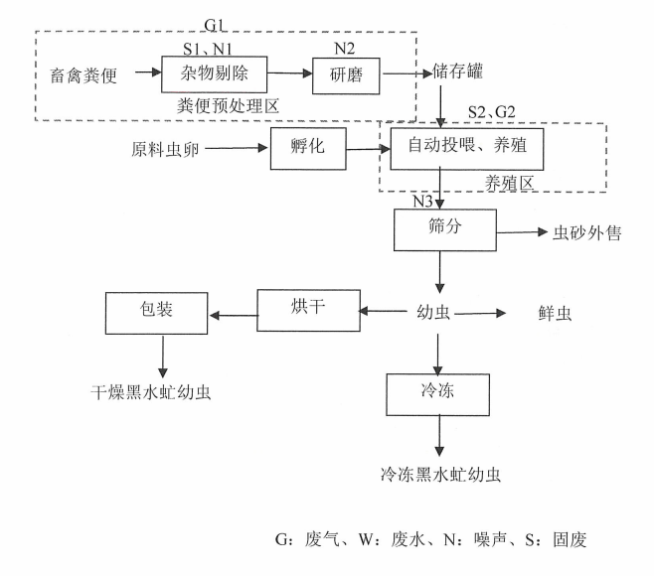

3、项目主要生产设备
序号 | 设备名称 | 数量 | 单位 | 备注
1 | 黑水虻养殖设备 | 2 | 套
2 | 装载机 | 3 | 台
3 | 叉车 | 1 | 台
4 | 运输车 | 4 | 台
5 | 抛粪车 | 1 | 台
6 | 空气能加热系统 | 3 | 台
7 | 变压器及配套线路 | 2 | 套
8 | 畜禽粪污储存、筛分、研磨设备 | 1 | 套
9 | 筛分设备 | 1 | 套
10 | 烘干设备 | 1 | 套
11 | 冷库 | 1 | 座

三、主要污染源、污染物处理
1、废气
本项目预处理养殖区废气排气筒产生的废气，经喷淋塔+15m高排气筒排放，氨、硫化氢、臭气浓度满足《恶臭污染物排放标准》(GB 14554-93)表2排放标准值；
厂界无组织排放的氨、硫化氢、臭气浓度满足《恶臭污染物排放标准》(GB 14554-93)表1二级新改扩建厂界标准值。
2、废水
本项目废水主要为生活污水，排入厂区防渗旱厕，定期清掏。
3、噪声
本项目噪声主要为生产设备运行过程中产生的噪声，通过选用低噪声设备、基础减振，合理布局等措施，厂界噪声满足《工业企业厂界环境噪声排放标准》（GB12348-2008）中2类标准的要求。
4、固废
本项目生活垃圾由环卫部门统一处理；鸡毛、杂质等、蛹壳、死成虫，统一收集后由环卫部门统一处理；喷淋液沉渣收集后用于本公司年产5万吨生物有机肥项目。

本页以下空白

- 检测结果
- 有组织废气检测结果
检测点位 | 检测时间、项目 |  | 检测结果
检测点位 |  |  | 1 | 2 | 3 | 均值
预处理养殖区  废气排气筒  （15m排气筒） | 2024-05-01 | 标干流量 Nm³/h | 1212 | 1280 | 1127 | 1206
预处理养殖区  废气排气筒  （15m排气筒） | 2024-05-01 | 氨排放浓度mg/m³ | 0.38 | 0.42 | 0.38 | 0.39
预处理养殖区  废气排气筒  （15m排气筒） | 2024-05-01 | 氨排放速率kg/h | 4.61×10⁻⁴ | 5.38×10⁻⁴ | 4.28×10⁻⁴ | 4.76×10⁻⁴
预处理养殖区  废气排气筒  （15m排气筒） | 2024-05-01 | 硫化氢排放浓度mg/m³ | 0.13 | 0.13 | 0.14 | 0.13
预处理养殖区  废气排气筒  （15m排气筒） | 2024-05-01 | 硫化氢排放速率kg/h | 1.58×10⁻⁴ | 1.66×10⁻⁴ | 1.58×10⁻⁴ | 1.61×10⁻⁴
预处理养殖区  废气排气筒  （15m排气筒） | 2024-05-01 | 臭气浓度 无量纲 | 1318 | 1318 | 1513 | 1383
预处理养殖区  废气排气筒  （15m排气筒） | 2024-05-02 | 标干流量 Nm³/h | 1209 | 1127 | 1276 | 1204
预处理养殖区  废气排气筒  （15m排气筒） | 2024-05-02 | 氨排放浓度mg/m³ | 0.44 | 0.48 | 0.41 | 0.44
预处理养殖区  废气排气筒  （15m排气筒） | 2024-05-02 | 氨排放速率kg/h | 5.32×10⁻⁴ | 5.41×10⁻⁴ | 5.23×10⁻⁴ | 5.32×10⁻⁴
预处理养殖区  废气排气筒  （15m排气筒） | 2024-05-02 | 硫化氢排放浓度mg/m³ | 0.14 | 0.14 | 0.11 | 0.13
预处理养殖区  废气排气筒  （15m排气筒） | 2024-05-02 | 硫化氢排放速率kg/h | 1.69×10⁻⁴ | 1.58×10⁻⁴ | 1.40×10⁻⁴ | 1.56×10⁻⁴
预处理养殖区  废气排气筒  （15m排气筒） | 2024-05-02 | 臭气浓度 无量纲 | 1513 | 1318 | 1513 | 1448
本项目排放总量 |  | 排气量 万m³/a | 289.24
 |  | 氨 t/a | 0.0012
 |  | 硫化氢 t/a | 0.0004
2、无组织废气检测结果
检测点位 | 检测时间、项目 |  | 第一次 | 第二次 | 第三次 | 第四次 | 最大值
下风向1# | 2024-05-01 | 氨  mg/m³ | 0.10 | 0.10 | 0.10 | 0.09 | 0.13
下风向2# | 2024-05-01 | 氨  mg/m³ | 0.10 | 0.11 | 0.13 | 0.13 | 0.13
下风向3# | 2024-05-01 | 氨  mg/m³ | 0.12 | 0.09 | 0.12 | 0.12 | 0.13
下风向1# | 2024-05-01 | 硫化氢  mg/m³ | 0.017 | 0.016 | 0.015 | 0.016 | 0.017
下风向2# | 2024-05-01 | 硫化氢  mg/m³ | 0.014 | 0.017 | 0.012 | 0.014 | 0.017
下风向3# | 2024-05-01 | 硫化氢  mg/m³ | 0.016 | 0.012 | 0.017 | 0.016 | 0.017
下风向1# | 2024-05-01 | 臭气浓度  无量纲 | 19 | 16 | 16 | 16 | 19
下风向2# | 2024-05-01 | 臭气浓度  无量纲 | 16 | 17 | 18 | 18 | 19
下风向3# | 2024-05-01 | 臭气浓度  无量纲 | 18 | 17 | 18 | 19 | 19
下风向1# | 2024-05-02 | 氨  mg/m³ | 0.12 | 0.13 | 0.14 | 0.12 | 0.15
下风向2# | 2024-05-02 | 氨  mg/m³ | 0.12 | 0.13 | 0.13 | 0.14 | 0.15
下风向3# | 2024-05-02 | 氨  mg/m³ | 0.15 | 0.13 | 0.13 | 0.12 | 0.15
下风向1# | 2024-05-02 | 硫化氢  mg/m³ | 0.015 | 0.016 | 0.017 | 0.014 | 0.017
下风向2# | 2024-05-02 | 硫化氢  mg/m³ | 0.014 | 0.012 | 0.015 | 0.016 | 0.017
下风向3# | 2024-05-02 | 硫化氢  mg/m³ | 0.017 | 0.016 | 0.017 | 0.015 | 0.017
下风向1# | 2024-05-02 | 臭气浓度  无量纲 | 17 | 17 | 18 | 19 | 19
下风向2# | 2024-05-02 | 臭气浓度  无量纲 | 17 | 18 | 16 | 18 | 19
下风向3# | 2024-05-02 | 臭气浓度  无量纲 | 19 | 17 | 16 | 17 | 19

3、噪声检测结果
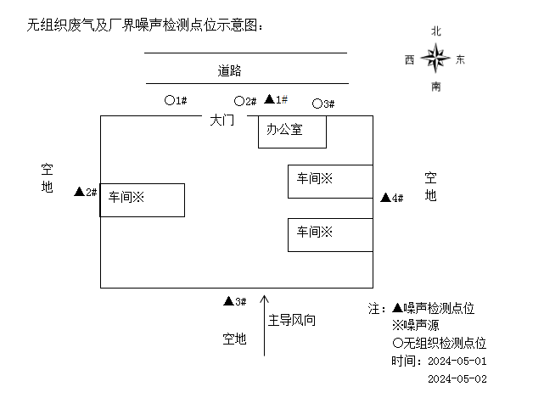
检测时间 |  | 检测结果 单位：dB(A)
 |  | 北厂界1# | 西厂界2# | 南厂界3# | 东厂界4#
2024-05-01 | 昼间 | 59 | 58 | 58 | 57
2024-05-01 | 夜间 | --
2024-05-02 | 昼间 | 58 | 58 | 58 | 59
2024-05-02 | 夜间 | --

五、环保管理检查结果及质量控制
1、环保管理检查结果
项目 | 污染源 | 环保设施或治理措施 | 落实完成情况
废气 | 预处理养殖区废气 | 喷淋塔+15m高排气筒 | 已完成
废水 | 生活污水 | 排入厂区防渗旱厕，定期清掏 | 已完成
噪声 | 设备噪声 | 选用低噪声设备、基础减振，合理布局 | 已完成
固废 | 生活垃圾由环卫部门统一处理；  鸡毛、杂质等、蛹壳、死成虫，统一收集后由环卫部门统一处理；  喷淋液沉渣收集后用于本公司年产5万吨生物有机肥项目。 |  | 企业自行落实
2、质量控制
本次检测采样及样品分析均严格按照《环境检测技术规范》等要求进行，实施全过程质量控制。具体控制措施如下：
（1）合理布设检测点位，保证各检测点位布设的科学性和可比性。
（2）废气检测
废气检测的质量保证按照相关技术规范的要求进行全过程质量控制。废气检测前对使用的仪器均进行了校准，分析过程严格按照有关检测方法执行。
（3）废水检测
废水检测的质量保证按照相关技术规范的要求进行全过程质量控制。废水检测前对使用的仪器均进行了校准，分析过程严格按照有关检测方法执行。
（4）噪声检测
仪器符合国家有关标准或技术要求。采样、布点、分析全过程严格按照《工业企业厂界环境噪声排放标准》（GB 12348-2008）规定执行。
（5）检测分析方法采用国家颁布标准分析方法，检测人员持证上岗，检测仪器均在检定有效期内。
（6）检测原始数据及监控报告严格实行三级审核制度。

本页以下空白
六、验收检测结论与建议
1、验收检测结论：
受沧州市鹏宇生物科技有限公司委托，河北浩成环保科技有限公司于2024年05月01日、2024年05月02日对沧州市鹏宇生物科技有限公司废气、噪声进行了检测。检测结论如下：
该企业预处理养殖区废气排气筒排放的废气中，氨最大排放速率为5.41×10⁻⁴kg/h，硫化氢最大排放速率为1.69×10⁻⁴kg/h，臭气浓度最大值为1513（无量纲），均满足《恶臭污染物排放标准》（GB 14554-93）表2排放标准值（氨≤4.9kg/h，硫化氢≤0.33kg/h，臭气浓度≤2000（无量纲））。
该企业厂界无组织排放废气中，氨浓度最大值为0.15mg/m³，硫化氢浓度最大值为0.017mg/m³，臭气浓度最大值为19（无量纲），均满足《恶臭污染物排放标准》（GB 14554-93）表1二级新改扩建厂界标准值（氨≤1.5mg/m³，硫化氢≤0.06mg/m³，臭气浓度≤20（无量纲））。
该企业厂界噪声检测布设4个检测点位，噪声检测结果厂界昼间噪声值范围为57～59dB（A），满足《工业企业厂界环境噪声排放标准》（GB 12348-2008）2类标准要求（昼间≤60dB（A））。
2、建议：
加强企业内部管理，建立和健全各项环保规章制度，定期检查和维护，确保各项污染治理设施长期稳定运行。

本页以下空白

附 表： 建设项目工程竣工环境保护“三同时”验收登记表
填表单位（盖章）：沧州市鹏宇生物科技有限公司 填表人（签字）： 项目经办人（签字）：
建 设 项 目 | 项目名称 |  | 沧州市鹏宇生物科技有限公司新建利用黑水虻养殖处理粪污项目 |  |  |  |  |  |  |  |  |  |  | 建设地点 |  | 海兴县赵堤头村北
建 设 项 目 | 行业类别 |  | N7729其他污染治理 |  |  |  |  |  |  |  |  |  |  | 建设性质 |  | ☑新 建 □改 扩 建 □技 改
建 设 项 目 | 设计生产能力 |  | 年处理畜禽粪污5万吨 |  |  |  |  |  |  | 建设项目开工日期 |  |  | / | 实际生产能力 |  | 年处理畜禽粪污5万吨 |  |  | 投入试运行日期
建 设 项 目 | 投资总概算（万元） |  | 2046.75 |  |  |  |  |  |  |  |  |  |  | 环保投资总概算（万元） |  | 20 |  | 所占比例（%） |  | 0.98
建 设 项 目 | 环评审批部门 |  | 沧州市生态环境局海兴县分局 |  |  |  |  |  |  |  |  |  |  | 批准文号 |  | 海环表[2021]21号 |  | 批准时间 |  | 2021年08月10日
建 设 项 目 | 初步设计审批部门 |  |  |  |  |  |  |  |  |  |  |  |  | 批准文号 |  |  |  | 批准时间
建 设 项 目 | 环保验收审批部门 |  |  |  |  |  |  |  |  |  |  |  |  | 批准文号 |  |  |  | 批准时间
建 设 项 目 | 环保设施设计单位 |  | / |  |  |  | 环保设施施工单位 |  |  |  |  |  |  | / |  | 环保设施检测单位 |  | 河北浩成环保科技有限公司
建 设 项 目 | 实际总投资（万元） |  | 2046.75 |  |  |  |  |  |  |  |  |  |  | 实际环保投资（万元） |  | 20 |  | 所占比例（%） |  | 0.98
建 设 项 目 | 废水治理（万元） |  | / | 废气治理（万元） |  | / |  |  | 噪声治理（万元） |  |  | / |  | 固废治理  （万元） |  | / | 绿化及生态  （万元） | 0 |  | 其它  （万元） |  | 0
建 设 项 目 | 新增废水处理设施能力 |  |  |  |  |  |  |  |  |  |  |  |  | 新增废气处理设施能力 |  |  |  | 年平均工作时 |  | 2400
建设单位 |  |  | 沧州市鹏宇生物科技有限公司 |  |  |  |  | 邮政编码 |  |  | 061200 |  |  | 联系电话 |  | 18303176816 |  | 环评单位 |  | 河北启沙环保科技有限公司
污染物排放达标与总量控制（工业建设项目详填） | 污染物 |  | 原有排  放量(1) |  | 本期工程实际排放浓度(2) |  |  | 本期工程允许排放浓度(3) |  |  | 本期工程产生量(4) |  |  | 本期工程自身削减量(5) | 本期工程实际排  放量(6) | 本期工程核定排  放总量(7) | 本期工程“以新带老”削减量  (8) | 全厂实际排放总量  (9) | 全厂核定排放总量  (10) | 区域平衡替代削  减量  (11) | 排放增减量  (12)
污染物排放达标与总量控制（工业建设项目详填） | 废水
污染物排放达标与总量控制（工业建设项目详填） | 化学需氧量 |  |  |  |  |  |  |  |  |  |  |  |  |  |  |  |  |  | 0
污染物排放达标与总量控制（工业建设项目详填） | 氨 氮 |  |  |  |  |  |  |  |  |  |  |  |  |  |  |  |  |  | 0
污染物排放达标与总量控制（工业建设项目详填） | 废气 |  |  |  |  |  |  |  |  |  |  |  |  |  |  |  |  | 289.24
污染物排放达标与总量控制（工业建设项目详填） | 二氧化硫 |  |  |  |  |  |  |  |  |  |  |  |  |  |  |  |  |  | 0
污染物排放达标与总量控制（工业建设项目详填） | 烟 尘
污染物排放达标与总量控制（工业建设项目详填） | 工业粉尘
污染物排放达标与总量控制（工业建设项目详填） | 氮氧化物 |  |  |  |  |  |  |  |  |  |  |  |  |  |  |  |  |  | 0
污染物排放达标与总量控制（工业建设项目详填） | 工业固体废物
污染物排放达标与总量控制（工业建设项目详填） | 与项目有关的其它特征污染物 | 非甲烷总烃
注：1、排放增减量：（+）表示增加，（-）表示减少 2、(12)=(6)-(8)-(11)，（9）= (4)-(5)-(8)- (11) +（1）3、计量单位：废水排放量——万吨/年；废气排放量——万标立方米/年；工业固体废物排放量——万吨/年； 水污染物排放浓度——毫克/升；大气污染物排放浓度——毫克/立方米；水污染物排放量——吨/年；大气污染物排放量——吨/年

